Bericht
Labor Datenbanken Gruppe 13

Andrey Nikolaev
Anna Ostrovskaya


Inhaltsverzeichnis
1.Aufgabenbeschreibung 3
2.Designentscheidung 4
2.1.Datenbankdesign 4
2.1.1.Zusammenwirken mit Oracle database 5
2.1.2.Zusammenwirken mit MySQL database 5
2.2.Anwendungsdesign 6
2.2.1.Entwicklugswerkzeug 8
2.2.2.Testen 8
3.Kurzbeschreibung der Anwendung 9
4.Abschluss 11
5.Anhang 12
5.1.SQL-Skript für Oracle 12
5.2.SQL-Skript für MySQL 12
5.3.Quelltext einiger Java Klassen 12
6.Quelle 13
6.1.Literatur 13
6.2.Andere Quelle 13

Aufgabenbeschreibung
Die Aufgabe bestand aus zwei Teilen. Der erste Teil ist die Implementierung einer eigenen relationale Datenbank. Der zweite Teil ist die Realisierung einer webbasierten Applikation, basierend auf JSP-Technologie, um unsere Datenbank zu verwalten.
Bei der Erstellung unserer Anwendung haben wir ein Zugangskontrollsystem für die verschiedene Objekte eines Unternehmens, sowie ein Zeiterfassungssystem implementiert.
Im allgemeinen Fall kann man als Zugriffsobjekte entweder immaterielle Objekte verstehen, wie Dateien, Konten, SQL-Tabellen oder materielle Objekten, wie Autos, Räume usw. verstehen. Dafür muss man das Zusammenwirken zwischen den verschiedenen Anwendungen und Geräten, wie Fingerabdruckscannern oder Schlüsselkartenlesern, betrachten. In unserer Arbeit haben wir diesen Aspekt nicht betrachtet. Zugriffssubjekte können Benutzer, Kunden, Angestellte oder Rechner sein.
Als Vorbild haben wir ein Bergwerk genommen. Die Zugriffsobjekte hier sind Schächte, die Zugriffssubjekte sind Angestellte des Bergwerks.

Designentscheidung

Datenbankdesign
Unsere Datenbank enthält vier Tabellen: Angestellte, Schächte, Zeit und Zulassung.
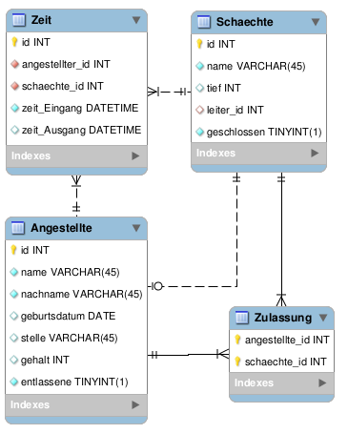ER-Schema der Datenbank
- Die Tabelle „Angestellte“ enthält Information über Mitarbeiter und besteht aus den Attributen:
  - id: primary key, Identifizierer Angestellten;
  - name: darf nicht null sein;
  - nachname: darf nicht null sein;
  - geburtsdatum;
  - stelle: Benennung der Stelle, die ein Mitarbeiter besetzt;
  - gehalt;
  - entlassene: boolean Attribut, darf nicht null sein. Falls „true“, gilt der Mitarbeiter als entlassen.
- Die Tabelle „Schächte“ enthält Information über Schächte und besteht aus weiteren Attributen:
  - id: primary key, Identifizierer des Schachts;
  - name: darf nicht null sein;
  - tief: gibt die Tiefe an;
  - leiter_id: foreign key, ID des Angestellte, derfür diesen Schacht verantwortlich ist (1-zu-1-Beziehung mit der Tabelle „Angestellte“);
  - geschlossen: boolean Attribut, darf nicht null sein. Falls „true“: Schacht ist geschlossen.
- Die Tabelle „Zulassung“ enthält Information über die Zugriffsrechte der Schächte. Eigentlich ist diese Tabelle nur eine n-zu-n-Beziehung zwischen den Tabellen „Angestellte“ und „Schächte“. Sie besteht aus weiteren Attribute:
  - angestellte_id: primary key, foreign key, ID des Angestellten, der das Zugriffsrecht hat;
  - schaechte_id: primary key, foreign key, ID des Schachts für den der Angestellte zugelassen ist.
- Die Tabellle „Zeit“ enthält Information über Zeiterfassung und besteht aus weiteren Attributen:
  - id: primary key, Identifizierer des Tupels;
  - angestellte_id: foreign key, darf nicht null sein. ID des Angestellten, der eingetreten ist (1-zu-n-Beziehung mit der Tabelle „Angestellte“);
  - schaechte_id: foreign key, darf nicht null sein. ID des Schachts, in den Angestellte eingetreten sind (1-zu-n-Beziehung mit der Tabelle „Schaechte“);
  - zeit_eingang: darf nicht null sein;
  - zeit_ausgang.
Für das Anbinden des Datenbankschema verwenden wir das Framework „Apache Cayenne“.

Zusammenwirken mit Oracle database
Für die Anwendung werden die folgenden Objekte benötigt:
Index: SCHAECHTE_PK, ANGESTELLTE_PK, ZEIT_PK, ZULASSUNG_PK;
Trigger: SCHAECHTE_TRG, ANGESTELLTE_TRG, ZEIT_TRG;
Sequence: PK_SCHAECHTE, PK_ANGESTELLTE, PK_ZEIT.
Mithilfe dieser Objekte wird die Einzigkeit der primary keys in den Tabellen „Angestellte“, „Schaechte“ und „Zeit“ beobachtet.

Zusammenwirken mit MySQL database
Für die die Anwendung ist es nötig eine Tabelle „AUTO_PK_SUPPORT“ zu erstellen. Diese Tabelle enthält den primary key „next value“ für die automatische Generierung der „id“-Spalte in den Tabellen "Angestellte“, „Schaechte“ und „Zeit“.

Anwendungsdesign
Wir verwenden für das Abbilden des Datenbankschemas auf Java-Klassen das ORM-Framework „Apache Cayenne“.
Die Datei „cayenne-dblab.xml“ enthält die Einstellungen, die für das Verbinden zur Datenbank benötigt werden. Die Datei „dblab.map.xml“ enthält die Beschreibung aller Entitäten und Relationen der Datenbank. Diese zwei Dateien wurden mithilfe des Programms „Cayenne Modeler“ generiert.
Im Package „de.dblab.domain“ liegen die Klassen Angestellte.class, Schaechte.class und Zeit.class. Das sind die Java-Klassen, mithilfe derer wir die entspechenden Datenbankobjekte verbinden.
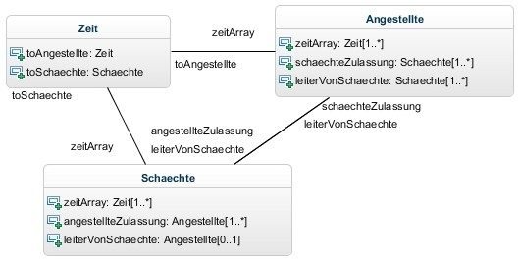Objekt-Entity Klassendiagramm
Außerdem benutzen wir in unserem Projekt das Framework „Apache Cklick“, mithilfe deren wir das Web-Interface entwickeln. Im Package „de.dblab.page“ liegen die Klassen „HomePage.class“, „TemplatePage.class“ und die Packages „angestellte“ und „schaechte“. Das sind die Java-Objekte, mithilfe derer wir die entspechenden Webseiten erstellen. Die Entsprechung zwischen den Java-Klassen und HTML-Seiten wird in der Datei „web/WEB-INF/click.xml“ beschrieben. Die Klasse „DataBaseService.class“ enthält die Methoden, die die Datenbankinhalt mit dem Webinterface verbinden.
Im Package „angestellte“ liegt die „Klasse AngestelltePage.class“, die den HTML-Code für die Seite „page/angestellte/AngestelltePage.htm“ generiert. Die Klassen „AngestellteNewForm.class“ und „AngestellteSearchForm.class“ generieren denH TML-Code für die Formulare in der oberen linken und der oberen rechten Ecke der Seite, die Suchen unter „Angestellte“ und die Erstellung eines neuen Angestellten implementiert. Die Klasse „AngestelterForm.class“ generiert den HTML-Code für das Formular, das die Details des jeweiligen Angestelten zeigt. Dieses Form kann man durch einen Klicken auf das Symbol „View“ sehen. Die Klasse „AngestellteEditPage.class“, generiert den HTML-Code für die Seite „page/schaechte/edit-schaechte.htm“. Auf dieser Seite kann man Tupel aus der Tabelle „Angestellte“ ändern.
Das Package „schaechte“ hat eine ähnliche Struktur.
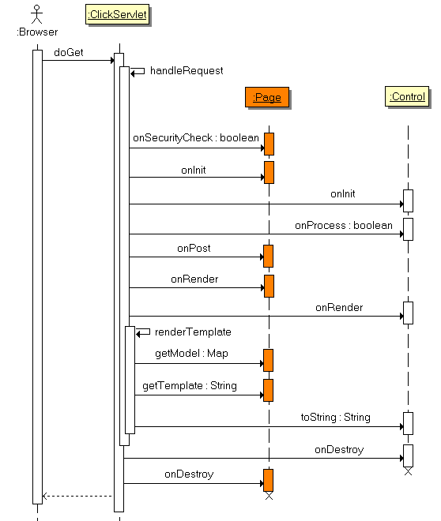Die POST-Anfrage Seite Ausführungssequenz
Die Datei „web/script/table-ajax.js“ enthält den Ajax-Code, der für das Anzeigen der Formulare und der Sortierung der Tabellen genutzt wird.

Entwicklugswerkzeug
Unsere Anwendung haben wir mit „NetBeans 7.4“ geschrieben. Außerdem wurden „MySQL Workbench 6.0“, „SQL Developer Version 4.0.0“ und „Cayenne Modeler Version 3.2M1“ benutzt.
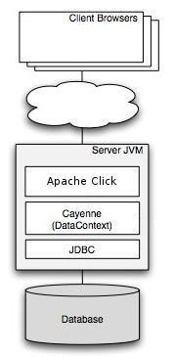Baum Niveau Web-Applikation

Testen
In unserem System werden der Anwendungsserver „Apache Tomcat“ und entweder Oracle oder MySQL-Datenbanken benutzt. Um Datenbank zu wechseln, genügt es die Datei „cayenne-dblab.xml“ zu wechseln.
Die Server unserer Anwendung wurde mit „Apache Tomcat 7.0“, „Oracle database Express Edition 11.2“ und „MySQL Version 5.5“ getestet.
Unsere Anwendung wurde unter den Betriebssystemen Linux (Fedora), Windows und Android getestet. Wir haben Seite unter den Browser „Google Crome“ Version 33, „Mozilla Firefox“ Version 26.0 und „Internet Explore“ Version 10 getestet. Unter „Internet Explore“ Version 6 funktioniert es nicht, weil IE6 einige CSS-Tags nicht beherrscht.
Mit dem Anwendungsserver „Apache Tomcat“ kann das System Plattformunabhängig genutzt werden. Veränderungen der Hauptkonfigurationen des Servers (Betriebssystem, RDBMS) werden für den Benutzer unbemerkt bleiben.

Kurzbeschreibung der Anwendung
Unsere Anwendung besteht aus mehrere Seiten, die den gesamten Zyklus der Verarbeitung des Wesens von Datenbank implementieren (Erschaffung, Bearbeiten, Entwerfen von Tupel).
Alle Seiten bestehen aus Titel, Menü und Arbeitsbereich. Der Übergang zwischen den Seiten ist nur im Arbeitsbereich sichtbar, weil alle Seiten die gleich Termplates benutzen (TemplatePage.htm).
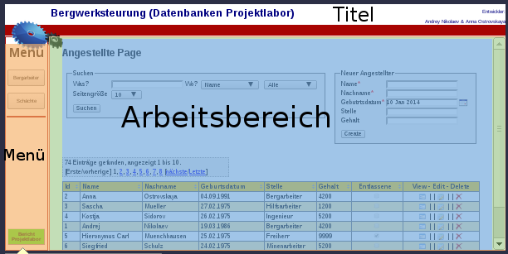
Mithilfe der Seite „page/angestellte/AngestelltePage.htm“ kann man:
- Den Inhalt der Tabelle „Angestellte“ ansehen
- Das Ergebnis einer Suche in der Tabelle „Angestellte“ sehen
- Neue Tupel in die Tabelle „Angestellte“ einfügen
- Tupel aus der Tabelle „Angestellte“ ändern oder entfernen.
- Den Inhalt der Tabelle „Zulassung“ für einen Angestellten sehen
- Neue Tupel in der Tabelle „Zulassung“ einfügen
- Den Inhalt der Tabelle „Zeit“ für einen Angestellten sehen
Mithilfe der Seite „page/schaechte/SchaechtePage.htm“ kann man:
- Den Inhalt der Tabelle „Schaechte“ sehen
- Das Resultat einer Suche in der Tabelle „Schaechte“ sehen
- Neue Tupel in die Tabelle „Schaechte“ einfügen
- Tupel aus der Tabelle „Schaechte“ bearbeiten oder löschen
- Den Inhalt der Tabelle „Zulassung“ in Verbindung mit der Tabelle „Zeit“ für einen Schacht sehen. Gezeigt werden nur deren zugelassene Angestellte, die nicht in einem Schacht sind
- Den Inhalt der Tabelle „Zeit“ für einen Schacht sehen
- Neue Tupel in der Tabelle „Zeit“ einfügen

Abschluss
Im Laufe des Projekts wurden die relationale Datenbank, die Zugangskontrollsystem und die Zeiterfassungssystem implementiert, projektiert und erstellt. Wir haben eine webbasierten Applikation auf JSP-Basis zur Verwaltung der Datenbank realisiert.
Während des Projekts haben wir:
- Ein Einblick in die Funktionsweise der relationalen Datenbank an den Beispielen „Oracle Database“ und „MySQL“ genommen
- Die Grundfunktionen des ORM-Frameworks „Apache Cayenne“, das ein wichtiger Teil der modernen Programmierung ist, kennengelernt
- Einen Einblick in die Funktionsweise des Webframeworks „Apache Click“, mit dem man Webanwendungen erstellen kann, genommen
Außerdem wurden CSS und Ajax verwendet.

Anhang

SQL-Skript für Oracle

SQL-Skript für MySQL

Quelltext einiger Java Klassen

Quelle

Literatur
Dokumentation MySQL: http://dev.mysql.com/doc/
Dokumentation Oracle http://www.oracle.com/
Dokumentation Apache Cayenne: http://cayenne.apache.org/docs/3.0/
Dokumentation Apache Click: http://click.apache.org/docs/user-guide.html
Dokumentation Ajax Technologie: http://api.jquery.com/

Andere Quelle
Bilder: http://findicons.com/
Beispiele Apache Click: http://click.avoka.com/click-examples/home.htm

